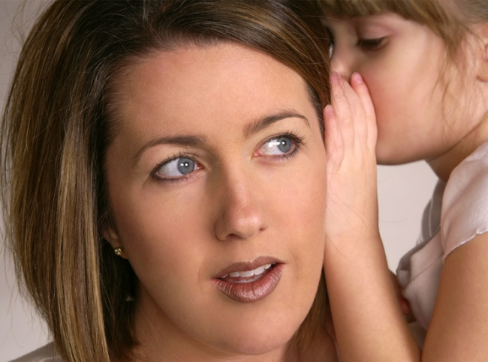

Научитесь слушать и слышать ребенка!

Обязательно находите хотя бы несколько минут для того, чтобы поговорить с ребенком о прошедшем дне. Это можно делать во время подготовки к ужину, уборки со стола, перед сном. Атмосфера беседы должна располагать к откровенности, чтобы ребенок мог поделиться с вами своими секретами или задать волнующие его вопросы. Терпеливо выслушивайте ребенка.

- Избегайте сразу давать советы! Дайте ребенку возможность выговориться. Если вы хотите высказаться по поводу каких-либо обстоятельств его рассказа, то лучше сделайте это чуть позже, дайте себе время подумать, а ребенку изложить события так, как он хочет. Случается так, что неуместный, не вовремя данный совет или критическое замечание раздражают ребенка (не по существу, а потому, что его перебивают).

- Не перебивайте ребенка! Взрослый человек умеет делать несколько дел сразу. Мама, например, может готовить ужин, смотреть телевизор и одновременно разговаривать с сыном. Как часто мы становимся свидетелями и даже участниками вот таких диалогов:
Мама: Сережа, ты какой-то пасмурный сегодня, ты чем-то расстроен? Поссорился с кем-нибудь?
Сережа: Представляешь, сегодня на уроке литературы Денис и Колька…
Мама: Ну, во-первых, не Колька, а Коля, а во-вторых, убери, пожалуйста, свой портфель из прихожей и поставь обувь как следует, мы же с тобой договаривались, что ты не будешь разбрасывать свои вещи. Ну, так что на уроке литературы?
Сережа: Да ничего, все нормально.
Мама: Двойку что ли получил?
Сережа: Да нет у меня никакой двойки, сказал же – все нормально (уходит в свою комнату, закрывает дверь, включает музыку).

- Воздержитесь от поучений! Часто родители превращают диалог с ребенком в собственный монолог о том, как надо было поступить или чего не надо было делать. Это настолько же опасно, насколько и бесполезно. Опасно потому, что ребенок вряд ли хочет выслушивать, почему, как вам кажется, он не прав, - ведь начиная свой рассказ, он просто хотел быть услышанным. Ему обидно и кажется, что вы не хотите понимать и слышать его. Бесполезно потому, что обида и раздражение мешают ребенку вникнуть в суть ваших высказываний. Ребенок в таких случаях либо сердится и грубит, либо замыкается, молчит или уходит.
Если вы воздержитесь от поучений, выслушаете ребенка, а затем решите, что ситуация действительно требует вашего родительского вмешательства, сделайте это позже, при зрелом размышлении, когда улягутся эмоции и ваши, и вашего ребенка.
Если вы найдете возможность выслушивать вашего ребенка в совсем юном возрасте, то у вас будет шанс поддерживать с ним доверительные отношения и тогда, когда он станет взрослее. А у вашего сына (дочери) всегда будет шанс получить поддержку от самых близких людей.

